81.pielikums
Ministru kabineta
2013.gada 19.marta
noteikumiem Nr.154

Pļaviņu novada administratīvās teritorijas robežas apraksts

2012.gada 1.oktobris
(robežas apraksta sagatavošanas datums)

Nr.  p.k. | Tās zemes vienības kadastra apzīmējums, pa kuru noteikta administratīvās teritorijas robeža | Robežojošās administratīvās teritorijas nosaukums
 | 32920040008 | Kokneses novads
 | 32920040059 | Kokneses novads
 | 32920040016 | Kokneses novads
 | 32920040013 | Kokneses novads
 | 32920040022 | Kokneses novads
 | 32920040025 | Kokneses novads
 | 32920040023 | Kokneses novads
 | 32920040036 | Kokneses novads
 | 32920040006 | Kokneses novads
 | 32920040004 | Kokneses novads
 | 32920040045 | Kokneses novads
 | 32920050006 | Kokneses novads
 | 32920050059 | Kokneses novads
 | 32920050145 | Kokneses novads
 | 32920050133 | Kokneses novads
 | 32920050091 | Kokneses novads
 | 32920050034 | Kokneses novads
 | 32920050021 | Kokneses novads
 | 32920050086 | Kokneses novads
 | 32920050063 | Kokneses novads  Ērgļu novads
 | 32920050086 | Ērgļu novads
 | 32920050116 | Ērgļu novads
 | 32920050085 | Ērgļu novads
 | 32920050062 | Ērgļu novads
 | 32920050156 | Ērgļu novads
 | 32920050088 | Ērgļu novads
 | 32920050100 | Ērgļu novads
 | 32920050003 | Ērgļu novads
 | 32920050110 | Ērgļu novads
 | 32920050004 | Ērgļu novads
 | 70920080252 | Ērgļu novads
 | 70920080253 | Ērgļu novads
 | 32920050144 | Ērgļu novads
 | 70920080185 | Ērgļu novads
 | 70920080249 | Ērgļu novads
 | 32920020056 | Ērgļu novads
 | 32920010016 | Ērgļu novads
 | 32920010019 | Ērgļu novads
 | 32920010038 | Ērgļu novads
 | 32920010005 | Ērgļu novads
 | 32920010026 | Ērgļu novads
 | 32920010020 | Ērgļu novads
 | 32920010014 | Ērgļu novads
 | 32920010062 | Ērgļu novads
 | 32920010013 | Ērgļu novads
 | 32920010007 | Ērgļu novads
 | 32920010011 | Madonas novads
 | 32920010010 | Madonas novads
 | 32920010012 | Madonas novads
 | 32920010036 | Madonas novads
 | 32920010027 | Madonas novads
 | 32920010055 | Madonas novads
 | 32920010034 | Madonas novads
 | 32920010006 | Madonas novads
 | 32920010053 | Madonas novads
 | 32920010040 | Madonas novads
 | 32920020003 | Madonas novads
 | 32920020066 | Madonas novads
 | 32920020063 | Madonas novads
 | 32920020025 | Madonas novads
 | 32920030074 | Madonas novads
 | 32920030047 | Madonas novads
 | 32920030020 | Madonas novads
 | 32920030001 | Madonas novads
 | 32920030089 | Madonas novads
 | 32920030036 | Madonas novads
 | 32920030088 | Madonas novads
 | 32920030004 | Madonas novads
 | 32920030045 | Madonas novads
 | 32920030075 | Madonas novads
 | 32920030085 | Madonas novads
 | 32920030076 | Madonas novads
 | 32920030046 | Madonas novads
 | 32920030071 | Madonas novads
 | 32920030024 | Madonas novads
 | 32920030032 | Madonas novads
 | 32920030028 | Madonas novads
 | 32920030070 | Madonas novads
 | 32920070008 | Madonas novads
 | 32920070046 | Madonas novads
 | 32920070005 | Madonas novads
 | 32920070007 | Madonas novads
 | 32920070006 | Madonas novads
 | 32920070062 | Madonas novads
 | 32920130023 | Madonas novads
 | 32920130041 | Madonas novads
 | 32920130024 | Madonas novads
 | 32920130026 | Madonas novads
 | 32920130020 | Madonas novads
 | 32920130027 | Madonas novads
 | 32920130009 | Madonas novads
 | 32420030010 | Madonas novads
 | 32420030013 | Madonas novads
 | 32420030015 | Madonas novads
 | 32420030013 | Madonas novads
 | 32420030016 | Madonas novads
 | 32420030013 | Madonas novads
 | 32420030010 | Madonas novads
 | 32420030018 | Madonas novads
 | 32420080160 | Madonas novads
 | 32420080166 | Madonas novads
 | 32420080160 | Madonas novads
 | 32420080149 | Madonas novads
 | 32420080111 | Madonas novads
 | 32420080169 | Madonas novads
 | 32420080055 | Madonas novads
 | 32420080083 | Madonas novads
 | 32420080054 | Madonas novads
 | 32420080084 | Madonas novads
 | 32420080082 | Madonas novads
 | 32420080086 | Madonas novads
 | 32420080168 | Madonas novads
 | 32420080086 | Madonas novads
 | 32420080045 | Madonas novads
 | 32420080122 | Madonas novads
 | 32420080157 | Madonas novads
 | 32420080123 | Madonas novads
 | 32420080131 | Madonas novads  Krustpils novads
 | 32420110170 | Krustpils novads
 | 32130011701 | Krustpils novads  Salas novads
 | 32580090274 | Salas novads
 | 32580080227 | Salas novads  Jaunjelgavas novads
 | 32580070175 | Jaunjelgavas novads  Kokneses novads
 | 32580070003 | Kokneses novads
 | 32580070005 | Kokneses novads
 | 32580070167 | Kokneses novads
 | 32580070051 | Kokneses novads
 | 32580070090 | Kokneses novads
 | 32580070167 | Kokneses novads
 | 32580070089 | Kokneses novads
 | 32580070081 | Kokneses novads
 | 32580030017 | Kokneses novads
 | 32580030047 | Kokneses novads
 | 32580030063 | Kokneses novads
 | 32580030066 | Kokneses novads
 | 32580030112 | Kokneses novads
 | 32580030007 | Kokneses novads
 | 32580030110 | Kokneses novads
 | 32580030115 | Kokneses novads
 | 32580030019 | Kokneses novads
 | 32580030199 | Kokneses novads
 | 32580030086 | Kokneses novads
 | 32580030106 | Kokneses novads
 | 32580030105 | Kokneses novads
 | 32580020088 | Kokneses novads
 | 32580020078 | Kokneses novads
 | 32580020085 | Kokneses novads
 | 32580020073 | Kokneses novads
 | 32580020029 | Kokneses novads
 | 32580020086 | Kokneses novads
 | 32580020057 | Kokneses novads
 | 32580010012 | Kokneses novads
 | 32580010001 | Kokneses novads
 | 32580010010 | Kokneses novads
 | 32580010006 | Kokneses novads
 | 32580010017 | Kokneses novads
 | 32580010015 | Kokneses novads
 | 32580010021 | Kokneses novads
 | 32580010007 | Kokneses novads
 | 32580010005 | Kokneses novads
 | 32580010008 | Kokneses novads
 | 32920100026 | Kokneses novads
 | 32920080042 | Kokneses novads
 | 32920080065 | Kokneses novads
 | 32920080064 | Kokneses novads
 | 32920080051 | Kokneses novads
 | 32920080028 | Kokneses novads
 | 32920080029 | Kokneses novads
 | 32920080020 | Kokneses novads
 | 32920080026 | Kokneses novads
 | 32920080048 | Kokneses novads
 | 32920080046 | Kokneses novads
 | 32920080056 | Kokneses novads
 | 32920080001 | Kokneses novads
 | 32920080043 | Kokneses novads
 | 32920080066 | Kokneses novads
 | 32920080044 | Kokneses novads
 | 32920080023 | Kokneses novads
 | 32920040055 | Kokneses novads
 | 32920040035 | Kokneses novads
 | 32920040002 | Kokneses novads
 | 32920040019 | Kokneses novads
 | 32920040003 | Kokneses novads
 | 32920040018 | Kokneses novads
 | 32920040024 | Kokneses novads
 | 32920040058 | Kokneses novads
 | 32920040032 | Kokneses novads
 | 32920040034 | Kokneses novads
 | 32920040038 | Kokneses novads
 | 32920040009 | Kokneses novads
 | 32920040057 | Kokneses novads
 | 32920040020 | Kokneses novads

Pļaviņu novada administratīvās teritorijas robežas karte

2012.gada 1.oktobris
(robežas apraksta sagatavošanas datums)

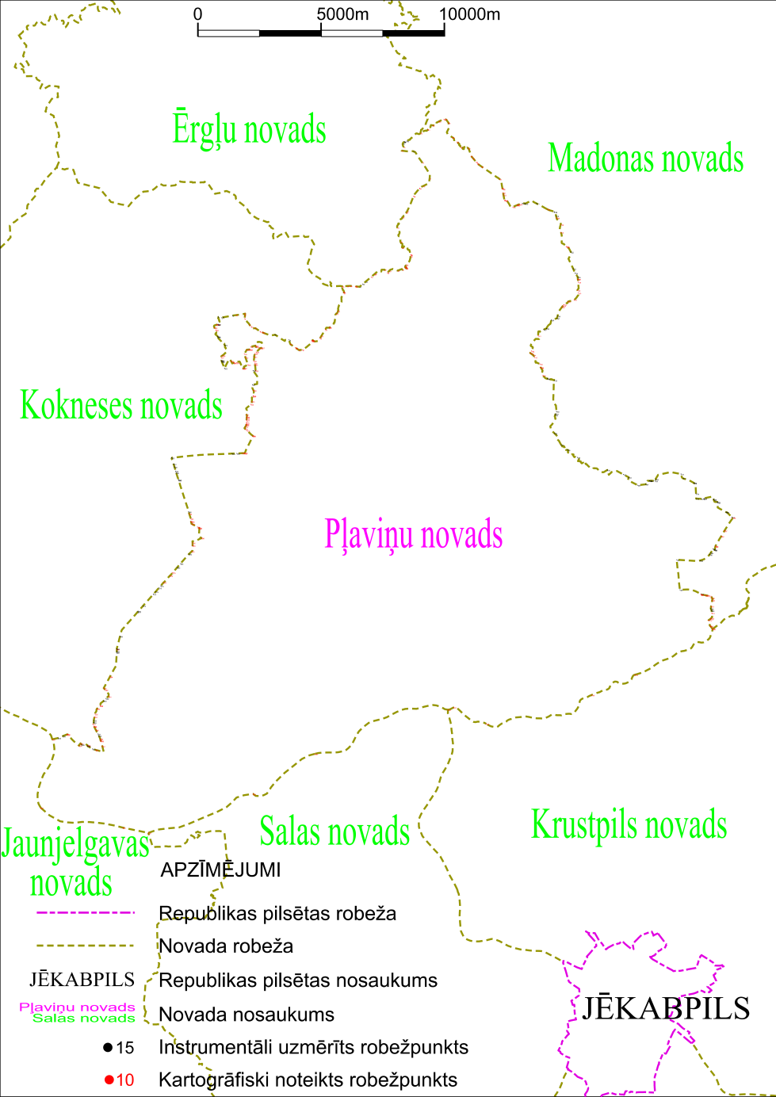

Tieslietu ministra vietā –
iekšlietu ministrs R.Kozlovskis

